Ejercicio T3.1: Buscar con qué órdenes de terminal o herramientas gráficas podemos configurar bajo Windows y bajo Linux el enrutamiento del tráfico de un servidor para pasar el tráfico desde una subred a otra.

Linux

Command.

route add -net 192.168.3.0 netmask 255.255.255.0 gw 192.168.3.10

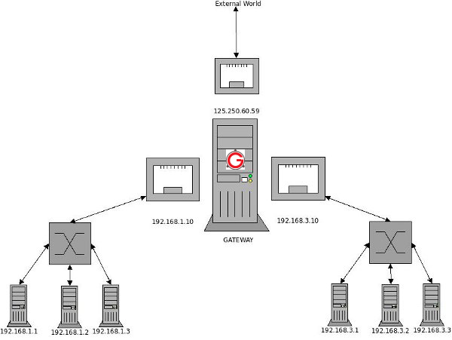

Now all the packets addressed to 192.168.3.\* network will be forwarded via the 192.168.3.10 interface, which then delivers the packets to the addressed machine.

Source: http://www.thegeekstuff.com/2012/04/route-examples/

Windows

Command.

route add 1.1.1.0 mask 255.255.255.0 10.0.1.1 if 1

Source: http://www.windowsnetworking.com/articles-tutorials/network-protocols/How-configure-Windows-2008-Server-IP-Routing.html

Ejercicio T3.2: Buscar con qué órdenes de terminal o herramientas gráficas podemos configurar bajo Windows y bajo Linux el filtrado y bloqueo de paquetes.

Linux

La principal orden en Linux es iptables, que nos permite incluir múltiples reglas para dejar pasar o bloquear paquetes, siendo una herramienta ampliamente conocida.

Es. iptables -A INPUT -s 127.0.0.1 -p icmp -j DROP

Source: <http://www.netfilter.org/documentation/HOWTO/es/packet-filtering-HOWTO-7.html>

Windows

En Windows, se puede agregar un filtrado de paquetes mediante la herramienta de Enrutamiento y acceso remoto.

Source:

<https://msdn.microsoft.com/es-es/library/cc738952(v=ws.10).aspx>

Source:

<https://technet.microsoft.com/es-es/library/cc732746(v=ws.10).aspx>